GDPR standaardformuleringen voor gebruik in je afdeling

Opgelet: de aan te kruisen vakjes moeten vrijwillig aangevinkt worden en mogen niet vooraf aangevinkt staan.

Inleidend
Voor deelnemers aan activiteiten, werk je best met een algemene verwijzing naar de privacyverklaring op de website, in combinatie met de concrete vraag voor registratie. Hieronder vind je enkele standaardformuleringen. In onderstaande voorbeelden ‘NAAM’ vervangen door de naam van de plaatselijke Landelijke Gilde.
Je kan een specifieke vraag stellen bv. voor een maandelijkse lokale nieuwsbrief of om uitnodigingen te ontvangen. Dit heeft als nadeel dat als je mensen voor iets anders wil contacteren, je hen in principe opnieuw toestemming moet vragen. Daarom kan je beter de vraag als een algemene wens voor meer informatie formuleren. Omdat dit nogal vreemd overkomt bij leden, kan je best dit ook als optie toevoegen.

Voorbeelden
1. Voorbeeld voor een maandelijkse lokale nieuwsbrief
- Ja, ik wens de maandelijkse (elektronische) nieuwsbrief van Landelijke Gilden NAAM te ontvangen. Ik kan mij op elk moment afmelden (via de link onderaan de nieuwsbrief,) via de website http://NAAM.landelijkegilden.be/contact.

2. Voorbeeld om verder uitgenodigd te worden voor lokale activiteiten
- Ja, ik wens informatie te ontvangen over Landelijke Gilden NAAM. Ik kan mij op elk moment afmelden via de website http://NAAM.landelijkegilden.be/contact.

3. Voorbeeld van een algemene wens voor meer informatie in combinatie met een verwijzing naar de privacyverklaring
- Ik ben lid van Landelijke Gilden
- Ik ben geen lid en wens informatie te ontvangen over Landelijke Gilden
Landelijke Gilde NAAM bewaart in samenwerking met Landelijke Gilden vzw Diestsevest 40 te Leuven, uw persoonsgegevens voor de administratie en opvolging van haar activiteiten en voor het informeren van haar leden en sympathisanten, overeenkomstig ons algemeen privacy-beleid. U heeft het recht op inzage en kan deze gegevens verbeteren of laten wissen. Meer info op http://NAAM.landelijkegilden.be/privacy . U kan zich op elk moment afmelden of rechtstreeks contact opnemen via http://NAAM.landelijkegilden.be/contact .

Voorzie tenslotte voldoende ruimte om de gegevens in logische volgorde te laten invullen en duid aan welke vakken verplicht zijn.
naam *
voornaam *
straat *
huisnummer * |  |  |  |  |  |  | postcode *
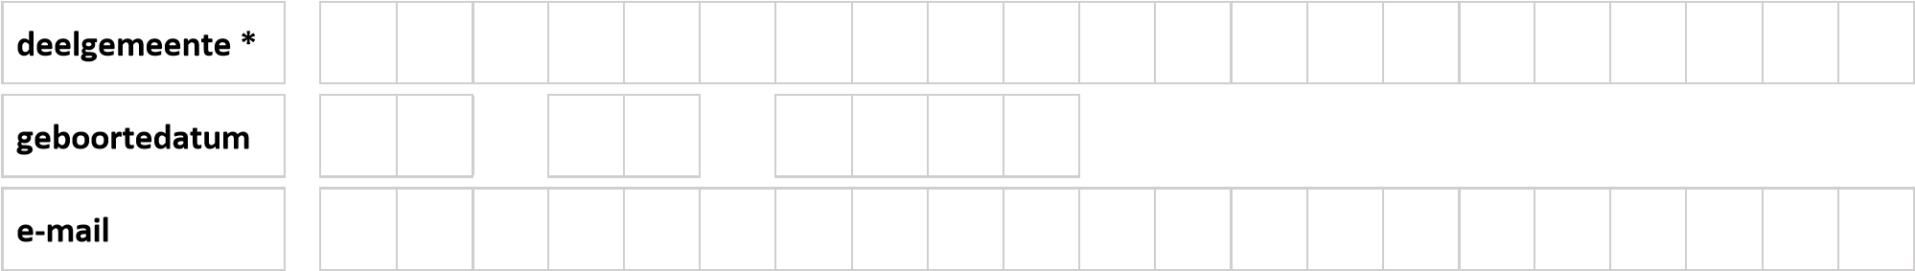
* verplicht veld

4. Voorbeeld van een eenvoudige en algemene toestemming van deelnemers die geen lid zijn bij inschrijving voor een lokale activiteit

Landelijke Gilde (naam afdeling) verwerkt je persoonsgegevens om de activiteit waarvoor je
inschrijft goed te laten verlopen. We bewaren je gegevens in een beveiligd bestand (en geven ze
niet door aan derden).
Landelijke Gilde (naam afdeling) wil je ook informeren over activiteiten en acties die ze in de
toekomst zal opzetten.
Als je je gegevens wil inkijken of verbeteren, kan je dit steeds via een mail vragen aan (naam en
contactgegevens). Je kan ook laten weten dat je niet langer wenst op de hoogte te blijven van
ons aanbod.
Tijdens de activiteit worden kwaliteitsvolle sfeerfoto’s gemaakt die we kunnen gebruiken op de
website (het ledenblad, het parochieblad, de facebook van de afdeling, …). Je kan altijd melden
aan de fotograaf dat je niet wenst dat er gerichte beelden van je genomen worden.
Akkoord: ja – neen (omcirkel wat past)
Handtekening: …

